中国美术学院
雕塑专业设备采购（非政府）

竞争性磋商文件

采购项目：雕塑专业设备采购（非政府）
采购编号：ZJXL-MY-202103
采 购 人：中国美术学院
代理机构：浙江信镧建设工程咨询有限公司
时 间：二〇二一年二月
目录
目录 2
竞争性磋商公告 5
第一章 供应商须知 8
供应商须知前附表 8
1采购法律依据 12
2采购代理机构和采购人 12
3合格供应商资格要求 12
4磋商有效期 12
5磋商费用承担 13
6竞争性磋商文件的组成 13
7磋商响应文件的式样和签署 13
8磋商响应文件组成 13
9报价方式 13
10磋商响应文件的装订和递交 14
11竞争性磋商采购评审过程的保密性 14
12.磋商响应文件的评审 14
13定标办法 15
14签订合同 16
15履约保证金 16
16竞争性磋商代理服务费 16
第二章 采购项目简介 19
1采购项目简介 19
2采购项目一览表 19
第三章 采购项目技术规范和服务要求 20
1相关法规、管理条例与技术标准、行业规范 20
2具体要求 20
第四章 采购项目商务要求 26
1供货期 26
2质保期 26
3保存和运输要求 26
4验收标准 26
5售后服务 26
6履约保证金 26
7付款方式 26
8合同履行 26
第五章 合同格式 27
浙江省政府采购合同指引 27
第六章 磋商响应文件内容及格式 32
1供应商提交磋商响应文件须知 32
2磋商响应文件组成 32
3磋商响应文件编制格式及规范要求 33
第七章 磋商办法 48
1总则 48
2评审组织 48
3评审程序 48
4审查内容 48
5无效标 49
6废标 49
7.情形认定 49
8评审的内容 50
9评审方法及评审细则 50
10评审报告 52
11定标办法 52

浙江信镧建设工程咨询有限公司
关于中国美术学院雕塑专业设备采购（非政府）的

竞争性磋商公告
根据《中华人民共和国政府采购法》等有关规定，经采购管理部门批准，浙江信镧建设工程咨询有限公司受中国美术学院委托，就雕塑专业设备采购（非政府）进行竞争性磋商，欢迎国内合格的供应商前来磋商。

一.采购项目编号：
ZJXL-MY-202103

二.采购组织类型：
分散采购委托代理

三.采购项目概况:
序号 | 项目名称 | 数量 | 单位 | 预算金额 | 简要规格描述 | 备注
1 | 雕塑专业设备采购（非政府） | 1 | 批 | 27(万元) | 雕塑转台、浮雕架、人体支架等 | 最高限价27万元

四.磋商供应商资格要求：

1基本资格要求
1.1符合《中华人民共和国政府采购法》第二十二条的规定
1.2未被“信用中国”（www.creditchina.gov.cn）、中国政府采购网（www.ccgp.gov.cn）列入失信被执行人、重大税收违法案件当事人名单、政府采购严重违法失信行为记录名单

2特定资格要求
无

3联合体投标
不接受联合体投标

4转包及分包
本项目不得转包及分包

五.磋商文件发售时间、地址、方式、售价：
1.本项目招标文件实行投标人邮件报名后获取（平台下载，未报名获取招标文件的投标无效）不提供招标文件纸质版；
2.报名时间：2021年1月 28 日至2021年2月4 日(双休日及法定节假日除外)；
3.报名邮箱：ZJXL85024997@163.com；
4.投标人获取投标文件时须提交的文件资料：供应商报名登记表、标书费缴款凭证；
5.标书售价(元)：每本500（售后不退）。
6.磋商文件费收款账号：
收款单位（户名）：浙江信镧建设工程咨询有限公司
开户银行：交通银行华浙广场支行
银行账号：331066090018170036304
六.响应文件提交截止时间：2021年2月 8 日 13:30。

七.响应文件提交地址：鉴于新型冠状病毒感染的肺炎疫情防控工作的需要，要求供应商采用不接触方式（如邮寄等，邮寄信息另附。以代理机构工作人员签收时间为准）提交响应文件（如有样品，要求样品一并邮寄）进行投标，请供应商充分考虑疫情期间邮寄时效，确保代理机构能在响应截止时间前收到所提交的响应文件（含样品（如有）），否则将被视为“未在投标截止时间前提交响应文件”。

邮寄地址:杭州市西湖区万塘路28号浙江信镧建设工程咨询有限公司；

邮件接收人:胡校芳；
联系电话：0571-87967630
八.磋商开始时间：2021年 2 月 8 日 13:30。
九.磋商地址：杭州市西湖区万塘路28号院内浙江信镧建设工程咨询有限公司开标室
十.其他事项：
1.供应商认为磋商文件使自己的权益受到损害的，可以自收到磋商文件之日（发售截止日之后收到磋商文件的，以发售截止日为准）或者磋商文件公告期限届满之日（竞争性磋商公告为公告发布后的第6个工作日）起7个工作日内，以书面形式向采购人和采购代理机构一次性提出质疑，逾期不再受理。质疑供应商对采购人、采购代理机构的答复不满意或者采购人、采购代理机构未在规定的时间内作出答复的，可以在答复期满后15个工作日内向同级采购监督管理部门投诉。质疑函范本、投诉书范本请到浙江政府采购网下载专区下载。
2.采购公告期限：3个工作日。

十一.联系方式：
1、采购代理机构名称：浙江信镧建设工程咨询有限公司
业务咨询联系人：陈宏卿 葛长英 胡校芳
联系电话：0571-87967630
传真：0571-85024997
财务咨询（标书费、保证金、发票）联系人：姚会计
联系电话：18905813512
地址：西湖区万塘路28号浙江信镧建设工程咨询有限公司
2、采购人名称：中国美术学院
联系人：闫老师
联系电话：0571-87164696
地址：杭州上城区南山路218号
3、同级采购监督管理部门名称：中国美术学院
联系人：林老师
监督投诉电话：0571-87164696
地址：杭州上城区南山路218号

第一章 供应商须知

供应商须知前附表
条款号 | 条款名称 | 编列内容
 | 采购人 | 名称：中国美术学院  地址：杭州上城区南山路218号  联系人：闫老师  电话：0571-87164696
 | 采购代理机构 | 名称：浙江信镧建设工程咨询有限公司  地址：浙江杭州市西湖区万塘路28号  联系人：陈宏卿  电话：0571-87967630
 | 采购编号 | ZJXL-MY-202103
 | 竞争性磋商项目 | 雕塑专业设备采购（非政府）采购
 | 采购方式 | 竞争性磋商
 | 采购程序 | 发布公告→合格供应商报名→磋商文件答疑→资格审查→符合性审查→磋商→修改磋商响应文件（调整报价、调整需求及合同内容）→评审评分→宣布资信、技术总得分→唱最终报价→宣布评审结果→定标→中标（成交）结果公告→签订合同
 | 供应商资格条件 | 见竞争性磋商公告
 | 采用（1）种方式征询磋商响应供应商 | （1）发布公告；  （2）浙江省财政厅供应商库随机抽取；  （3）采购人和评审专家分别书面推荐。
 | 履约保证金  及质量保证金 | 成交供应商在合同签订前向采购人指定账户交纳合同总价5%的履约保证金。履约保证金的交付方式：支票、汇票、本票或保函等非现金方式。  履约保证金在货到验收合格后，转为质量保证金。质量保证金在质保期满一年后，确认供应商无违约行为后一周内无息返还。
 | 竞争性磋商文件的更改 | 采购人或采购代理机构可以对已经发出的竞争性磋商文件进行必要的澄清或者修改。澄清或者修改的内容可能影响磋商响应文件编制的，将在响应文件截止时间至少5日前，以书面形式通知所有获取竞争性磋商文件的潜在供应商；不足5日的，顺延提交磋商响应文件的截止时间。  延长投标截止时间和开标时间，至少应当在采购文件要求提交磋商响应文件的截止时间三日前书面通知所有采购文件收受人。
 | 竞争性磋商答疑截止时间 | 供应商对本竞争性磋商文件有疑问的，应当在离磋商响应文件提交截止时间3天前向代理机构以书面形式一次性全部提出，同时将疑问的电子版发送至邮箱：ZJXL85024997@163.com。逾期不予受理。否则将视为同意竞争性磋商文件的各条款。
 | 磋商有效期 | 60天
 | 样品或演示 | 1.本项目投标时要求提供样品（标注供应商名称），样品品种详见采购文件第三章。  2.样品递交地点为：浙江杭州市西湖区万塘路28号。  3.中标供应商的样品将被封存作为货物验收的实物质量验收标准。未中标供应商的样品请供应商在中标结果公示结束后自行取回，逾期概不负责。  4.样品必须在磋商开始前递交，逾期拒收。
 | 磋商响应文件份数 | 1.纸质版：正本一份，副本三份  2.响应文件电子版： 1 份，内容与纸质响应文件正本（已盖章签字）一致，PDF格式，U盘存储。（U盘随报价文件一并密封）
 | 磋商响应文件编制及装订要求 | 供应商应按本磋商文件规定的格式和顺序编制、装订响应文件并标注页码，提供目录。响应文件必须胶装。  将资格证明部分、报价部分、商务部分、资信及技术部分装订成一本并密封，并在封皮上注明：采购单位名称、项目名称、项目编号、磋商响应单位名称、授权委托人姓名。
 | 最高限价 | 27万元
 | 评定成交的标准 | 满足采购文件实质性响应要求综合得分最高的原则确定成交供应商
 | 磋商程序 | 供应商按先到后谈顺序，逐一就价格、服务、人员配备等进行磋商后，供应商调整磋商响应文件（如必要），磋商小组对需求调整后的技术进行评分，资信（不得补正），然后对最终报价进行评分，最后统计汇总。
 | 磋商要求 | 磋商小组所有成员应当集中与单一供应商分别进行磋商，并给予所有参加磋商的供应商平等的磋商机会。
 | 定标办法 | 经磋商确定最终采购需求和提交最后报价的供应商后，由磋商小组采用综合评分法对提交最后报价的供应商的响应文件和最后报价进行综合评分，按照得分高低推荐成交候选人。
 | 成交通知书 | （1）成交结果在发布竞争性磋商公告的相同媒体公告，成交单位应在成交公告发布之后主动来我公司领取成交通知书；  （2）不再以书面形式通知未成交供应商。
 | 竞争性磋商代理服务费 | 本项目的采购代理服务费为：按国家计委计价格〔2002〕1980号文件规定标准的80 %收取。不足3000元，按3000元收取。由成交人在领取成交通知书时一次性向采购代理机构付清。支付账号同磋商文件费收款账号。
 | 质疑与投诉 | 质疑：根据财政部94号令（《政府采购质疑和投诉办法》）的规定，供应商认为招标文件、采购过程和中标、成交结果使自己的权益受到损害的，可以在知道或者应知其权益受到损害之日起七个工作日内，以书面形式向招标人、招标代理机构提出质疑。供应商在法定质疑期内一次性提出针对同一采购程序环节的质疑。  质疑起算日期：1、对采购公告信息（含供应商资格条件）提出质疑的，质疑期限自采购公告发布之日起计算。2、对招标文件提出质疑的，质疑期限自供应商获得招标文件之日起计算。（发售截止日之后报名的供应商，质疑起算日期以发售截止日起计算）3、对采购过程提出质疑的，为各采购程序环节结束之日。4、对采购结果提出质疑的，质疑期限自采购结果公告（包括公示、预公告、结果变更公告等）之日起计算。否则，被质疑人可不予接受。  质疑人可以采取直接递交、传真或邮寄方式提交质疑书（一式三份以上）。以其他方式提出的质疑，被质疑人可不予接受、答复。采取邮寄方式送达质疑书的，以邮件注明的收件人实际收到邮件之日作为收到质疑的日期。采取传真方式送达质疑书的，质疑人应当取得被质疑人确认收到传真的意见，并及时将质疑书原件送达被质疑人。被质疑人可以实际收到原件之日作为收到质疑的日期。  投诉：根据《政府采购质疑和投诉办法》的规定，质疑供应商对招标人、招标代理机构的答复不满意或者招标人、招标代理机构未在规定的时间内作出答复的，可以在答复期满后十五个工作日内向采购单位监督管理部门投诉。
 | 代理机构质疑联系方式 | 受理单位：浙江信镧建设工程咨询有限公司  受理人：姚工  电话：0571-87967630  传真：0571-85024997  地址：杭州市西湖区万塘路28号
 | 投诉联系方式 | 中国美术学院  联系人：林老师  监督投诉电话：0571-87164696  地址：杭州上城区南山路218号
 | 不良信用记录查询 | 为落实《国务院关于印发社会信用体系建设规划纲要（2014-2020年）的通知》（国发〔2014〕21号）、《国务院关于建立完善守信联合激励和失信联合惩戒制度加快推进社会诚信体系建设的指导意见》（国发〔2016〕33号）以及《国务院办公厅关于运用大数据加强对市场主体服务和监管的若干意见》（国办发〔2015〕51号）等文件的有关要求，采购代理机构将在投标截止日通过“信用中国”（www.creditchina.gov.cn）、“中国政府采购网”（www.ccgp.gov.cn）二个渠道对本项目投标供应商信用记录进行符合查询。被列入失信被执行人、重大税收违法案件当事人名单、政府采购严重违法失信行为记录名单及其他不符合《中华人民共和国政府采购法》第二十二条规定条件的供应商，将被拒绝参与本项目政府采购活动。两个以上的自然人、法人或者其他组织组成一个联合体，以一个供应商的身份共同参加政府采购活动的，若联合体成员存在不良信用记录的，视同联合体存在不良信用记录。
 | 解释顺序 | 采购文件内容与供应商须知前附表不符之处，浙江信镧建设工程咨询有限公司拥有最终解释权。
 | 其他事项 | 为提高采购效率，节省采购成本，获取了采购文件的供应商，若放弃参加投标的，请在开标前1天12:00之前以书面形式（电子扫描件、传真或书面送达，加盖单位公章，电子扫描件、传真件与原件具有同等效力）通知采购代理机构，以便代理机构决定是否申请抽取专家。

1采购法律依据
本次采购工作是按照《中华人民共和国政府采购法》、《中华人民共和国政府采购法实施条例》、《政府采购非招标采购方式管理办法》（财政部第74号令）、《政府采购竞争性磋商采购方式管理暂行办法》等有关法规组织和实施。
如发现竞争性磋商文件及其评审办法中存在含糊不清、相互矛盾、多种含义以及歧视性不公正条款或违法违规等内容时，请在规定的询疑时间前同时向采购人和采购代理机构书面反映，逾期不得再对竞争性磋商文件的条款提出质疑。
本竞争性磋商文件及相应的补充文件、通知等解释权归浙江信镧建设工程咨询有限公司所有。
定义
（一）“采购代理机构”系指浙江信镧建设工程咨询有限公司。
（二）“供应商”系指向采购方提交磋商响应文件的供应商。
（三）“货物和服务”系指按采购文件要求的货物和服务。
（四）“招标人”或“采购人”系指“见供应商须知前附表”。
（五）“▲”指实质性响应内容。
（六）“废标”系指整个采购活动无效，当时的招标、开标、评标工作不得再继续，应予废标，即便确定了中标人，中标也无效；
（七）“无效标”系指指某一供应商的磋商响应文件经评委初审认定为无效，将失去参加被评审的资格，在该次投标活动中，该供应商失去中标的可能。

2采购代理机构和采购人
见供应商须知前附表。

3合格供应商资格要求
详见竞争性磋商公告
对供应商的限制
▲单位负责人为同一人或者存在直接控股、管理关系的不同供应商，不得参加同一合同项下的采购活动。除单一来源采购项目外，为采购项目提供整体设计、规范编制或者项目管理、监理、检测等服务的供应商，不得再参加该采购项目投标。

4磋商有效期
磋商有效期见供应商须知前附表，磋商响应文件有效期短于这个规定期限的将被拒绝。

5磋商费用承担
供应商应自行承担所有与编写和提交磋商响应文件有关的费用。采购代理机构和采购人均无义务和责任承担这些费用。

6竞争性磋商文件的组成
6.1竞争性磋商文件包括下列部分：
- 竞争性磋商公告；
- 供应商须知；
- 采购项目简介；
- 采购项目技术规范和服务要求；
- 采购项目商务要求；
- 合同格式；
- 磋商响应文件内容及格式；
- 磋商办法。
6.2供应商应详细阅读竞争性磋商文件中所有的事项、格式、条款和技术规格等要求，按照竞争性磋商文件要求提交磋商响应文件，并对竞争性磋商文件的要求在各方面都做出实质性响应。

7磋商响应文件的式样和签署
7.1磋商响应文件需打印或用不褪色墨水书写，由供应商的法定代表人或其授权代理人签字并加盖公章。磋商响应文件由法定代表人签署的，须与企业法人营业执照相符；由授权代理人签署的，须提交以书面形式出具的“法定代表人授权书”。磋商响应文件中凡是要求签署和加盖公章的，均须由供应商的法定代表人或其授权代理人手书签字并加盖供应商公章。
7.2磋商响应文件中如有修改错漏处，应在修改处加盖供应商公章。

8磋商响应文件组成
供应商提交的磋商响应文件组成见第六章磋商响应文件内容及格式

9报价方式
9.1供应商应最终一次性报出拟提供服务的单价和总价，每种货物\服务只允许有一个报价，任何有选择的最终报价将不予接受。供应商所报价格应为符合采购人需求的的全部价格。
9.2供应商所报的最终报价在合同执行过程中是固定不变的，不得以任何理由予以变更。以可调整的价格提交的磋商响应文件将作为非响应性磋商响应文件予以拒绝。
9.3投标报价方式：将人工费、材料费、管理费、税金、利润、直至达到使用要求所需的全部费用及采购代理服务费均包含在总价之中。供应商的报价应按采购文件要求的格式、顺序编制。

10磋商响应文件的装订和递交
10.1供应商应将磋商响应文件装订成册、密封并在信封上标明项目名称、项目编号、供应商名称、地址、联系方式（见前附表），在规定的磋商地点和磋商响应文件提交截止时间前递交至指定地点，逾期将拒收其磋商响应文件。
10.2供应商应提交磋商响应文件份数见供应商须知前附表，当正本与副本内容不一致时，以正本为准。
10.3将拒绝接受并原封退回在磋商响应文件提交截止时间以后收到的磋商响应文件。
10.4电话，传真和邮件方式的报价概不接受。

11竞争性磋商采购评审过程的保密性
从评审开始直至向成交供应商授予合同时止，凡与审查、澄清、评价和比较磋商响应文件有关的资料以及授予合同的意见等，均不得向供应商及与竞争性磋商采购无关的其他人透露。

12.磋商响应文件的评审

12.1磋商
12.1.1开启开标场地的录音录像采集设备，并确保其正常运行。
12.1.2 供应商法定代表人或法定代表人授权代表必须出席磋商大会，并签名报到，以证明其出席磋商会议，且随身携带身份证(或采购人认可的其他身份证明)、法定代表人授权委托书身份原件证明（如密封在标书里，磋商时查验符合要求也可以）。供应商未参加开标的，视同认可开标结果。
12.1.3磋商小组对供应商资格证明文件进行查验、核实，审查结果告知所有供应商，未通过审查的告知其原因。资格审查不通过的，不再进行后续磋商及程序评审。并退还其他磋商响应文件。
12.1.4磋商小组对通过资格审查的响应文件进行审阅并与供应商进行磋商。
12.1.5采购代理机构对磋商过程进行记录，以存档备查（在商务和技术评审结束前，由供应商统一进行最终报价并密封）。
12.1.6商务和技术评审结束后，主持人宣告商务和技术评审无效供应商名称及理由，并由供应商签字确认；公布经商务和技术评审符合采购需求的供应商名单，并同时公布其商务和技术总得分情况。
12.1.7主持人唱各合格供应商最终报价并进行报价分计算。
12.1.8评审结束后，主持人公布投标供应商的商务和技术及报价的评审总得分与排序。

12.2响应文件评审及磋商
详见第七章评审办法

12.3磋商过程材料补充
不允许补充资格证明材料或其他相关证明材料。所有证明材料均以首次提交的响应文件为准。

12.4成交条件
根据综合得分第一的原则确定成交供应商。采购人将把成交通知书授予最佳供应商。

12.5成交通知
在确定成交人后，采购代理机构将在浙江政府采购网上发布成交公告，采购代理机构将以书面形式向成交人发出成交通知书。请成交单位在成交公告发布之后主动来代理机构领取成交通知书。请未成交单位在成交公告发布之日起7个工作日之内主动来代理机构领取落标通知书，逾期视为放弃该权益。

12.6落标解释
采购人、采购代理机构及磋商小组对未成交的供应商不作落标原因解释。

13定标办法
13.1定标由采购人负责，应确定磋商小组推荐的通过最终审查的成交候选人为成交人。
定标中，应坚持第一成交候选供应商为成交供应商人。但按照政策法规规定，如出现下列情况之一的，采购人可以确定排名第二的候选供应商为成交供应商，以此类推直至第三候选人：
（1）排名第一的候选供应商，因自身原因放弃成交或因不可抗力不能履行合同的；
（2）经质疑，采购组织机构审查确认因排名第一的候选供应商在本次采购活动中存在违法违规行为或其他原因使质疑成立的。
13.2采购人在确定第二成交候选供应商为成交供应商的，应当在确定前向财政部门报告说明。
13.3定标且公示无异议后，由采购代理机构发出成交通知书。
13.4成交结果将在发布采购信息公告的相同媒体上公告。

14签订合同
14.1采购人与成交供应商应当在成交通知书发出之日起30日内，按照磋商文件确定的合同文本以及采购标的、采购金额、采购数量、技术和服务要求等事项签订采购合同。
14.2采购人不得向成交供应商提出超出采购文件以外的任何要求作为签订合同的条件，不得与成交供应商订立背离采购文件确定的合同文本以及采购标的、采购金额、人员配备和服务要求等实质性内容的协议。
14.3 磋商文件、成交人的响应文件及报价修改文件、评审过程中有关澄清文件及经双方签字的询标纪要和成交通知书均作为合同有效组成部分，具有同等法律效应。
14.4 拒签合同的责任
除不可抗力等因素外，成交通知书发出后，采购人改变成交结果或者成交供应商拒绝签订采购合同的，应当承担相应的法律责任。
成交供应商拒绝签订采购合同的，采购人可以按照《政府采购竞争性磋商采购方式管理暂行办法》第二十八条第二款规定的原则确定其他供应商作为成交供应商并签订采购合同，也可以重新开展采购活动。拒绝签订采购合同的成交供应商不得参加对该项目重新开展的采购活动。
成交人接到成交通知书后，在规定时间内借故否认已经承诺的条件而拒签合同者，以磋商违约处理，并赔偿采购人由此造成的直接经济损失。

15履约保证金
见供应商须知前附表

16竞争性磋商代理服务费
竞争性磋商代理服务费，支付标准、支付时间、支付账号见供应商须知前附表。

17质疑
17.1根据财政部94号令（《政府采购质疑和投诉办法》）的规定，供应商认为采购文件、采购过程和中标、成交结果使自己的权益受到损害的，可以在知道或者应知其权益受到损害之日起七个工作日内，以书面形式向招标代理机构提出质疑，供应商在法定质疑期内一次性提出针对同一采购程序环节的质疑。
（1）供应商如认为采购公告信息使自身的合法权益受到损害的，应于自采购公告发布之日起七个工作日内以书面形式向招标代理机构提出质疑；
（2）供应商如认为采购文件使自身的合法权益受到损害的，应按供应商须知前附表中质疑一栏中规定时间内提出要求；
（3）对采购过程提出质疑的，为各采购程序环节结束之日；
（4）供应商如认为采购过程和中标结果使自身的合法权益受到损害的，应于自预中标结果公告之日起七个工作日内以书面形式向招标代理机构一次性提出针对同一采购程序环节的质疑。
17.2提出质疑的供应商（以下简称质疑供应商）应当是参与所质疑项目采购活动的供应商。
17.3供应商为自然人的，应当由本人签字；供应商为法人或者其他组织的，应当由法定代表人、主要负责人，或者其授权代表签字或者盖章，并加盖公章。
供应商可以委托代理人进行质疑和投诉。其授权委托书应当载明代理人的姓名或者名称、代理事项、具体权限、期限和相关事项。供应商为自然人的，应当由本人签字；供应商为法人或者其他组织的，应当由法定代表人、主要负责人签字或者盖章，并加盖公章。代理人提出质疑和投诉，应当提交供应商签署的授权委托书。
以联合体形式参加采购活动的，其投诉应当由组成联合体的所有供应商共同提出。
17.4供应商提交的质疑书需一式三份，质疑书至少应包括下列主要内容：
（一）供应商的姓名或者名称、地址、邮编、联系人及联系电话；
（二）质疑项目的名称、编号；
（三）具体、明确的质疑事项和与质疑事项相关的请求；
（四）事实依据；
（五）必要的法律依据；
（六）提出质疑的日期。
17.5采购人、采购代理机构不得拒收质疑供应商在法定质疑期内发出的质疑函，应当在收到质疑函后7个工作日内作出答复，质疑答复的内容不得涉及商业秘密，并以书面形式通知质疑供应商和其他有关供应商。

18投诉
18.1质疑供应商对采购人、采购代理机构的答复不满意，或者采购人、采购代理机构未在规定时间内作出答复的，可以在答复期满后15个工作日内向同级采购监督管理部门提起投诉。
18.2供应商投诉的事项不得超出已质疑事项的范围，但基于质疑答复内容提出的投诉事项除外。
18.3投诉人提起投诉应当符合下列条件：
（一）提起投诉前已依法进行质疑；
（二）投诉书内容符合本办法的规定；
（三）在投诉有效期限内提起投诉；

第二章 采购项目简介

1采购项目简介
中国美术学院拟以竞争性磋商方式采购雕塑专业设备采购（非政府）。
本次采购的资金已经落实。

2采购项目一览表
序号 | 项目名称 | 数量 | 单位 | 预算金额 | 简要规格描述 | 备注
1 | 雕塑专业设备采购（非政府） | 1 | 批 | 27(万元) | 雕塑转台、浮雕架、人体支架

第三章 采购项目技术规范和服务要求

1相关法规、管理条例与技术标准、行业规范
1.1 国家规定的标准和规范，有新标准按新标准执行；
1.2行业标准及规范，有新标准按新标准执行；
1.3其他相关标准。

2具体要求

技术参数清单
名称 | 参数（至少包括规格、材质、基本要求，有图片最好）（不能有品牌和型号要求） |  | 单位 | 数量
雕塑转台 | ★1.全钢结构，工作台600ｘ600ｘ30毫米（正负5毫米），采用≥4毫米国标钢材，有加强筋，刚性好，镀锌防腐处理，最低降至65厘米，最高升至105厘米，且工作台旋转有锁紧设计；  2.中间机械防护罩，圆形设计,模具拉伸制作，外型美观且保证了产品一致性；  ★3.主轴直径75毫米（正负5毫米），耐磨缸套副，与主轴间隙0.05毫米内，保证工作台无摆动，采用蜗轮蜗杆上下升降，有省力机构设计，保证重载也会升降自如，手轮操作，且上下升降与工作台旋转系统分开，有自锁机构，再大的重量也不会自行下降；  ★4.四条腿≥40x40厚壁方管对角线使用，将方管的力学性能发挥到极致，对角线两腿跨度≥100厘米，底盘更大更稳定，有脚轮，便于移动，安全承载≥500公斤。 | 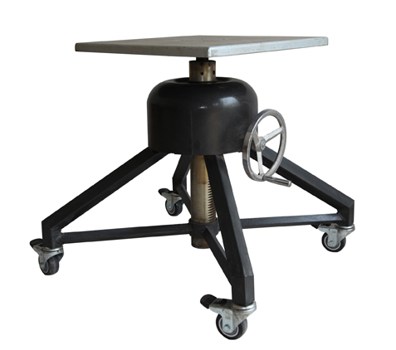 | 台 | 30
人体支架 | ★60-80厘米，≥20x20毫米方钢整体炜弯，固定在≥50X50X4厘米木板底托上。 | 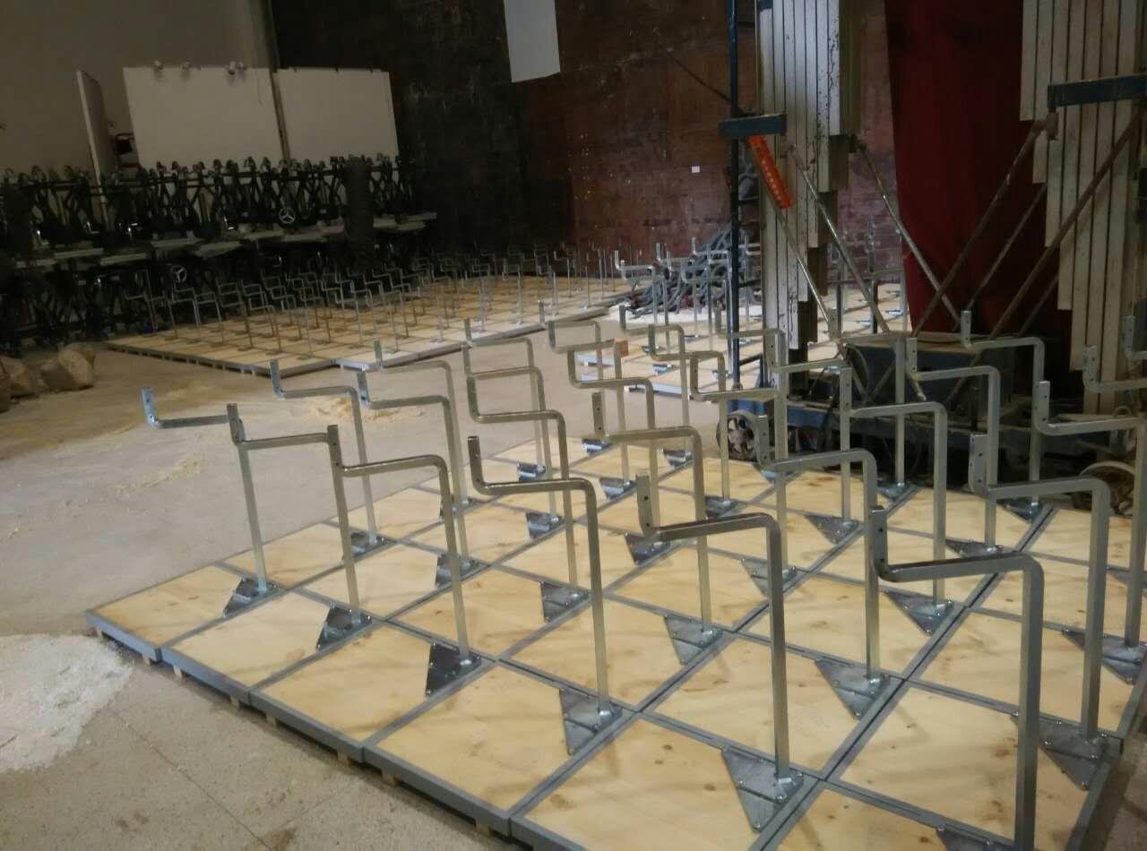 | 个 | 30
人体支架 | ★1.2-1.6米人体；≥25x25毫米方钢炜弯，底托采用≥10毫米厚钢板双层焊接，消除根部应力集中，强度更大，刚性刚好，表面镀锌处理，耐腐蚀；配备≥50X50X4厘米木板。 | 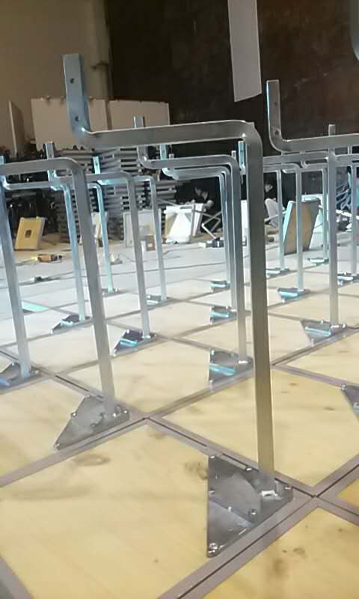 | 个 | 30
头像架 | ≥25x25毫米方钢，底托≥10毫米双层焊接，消除根部应力集中，刚性好。 | 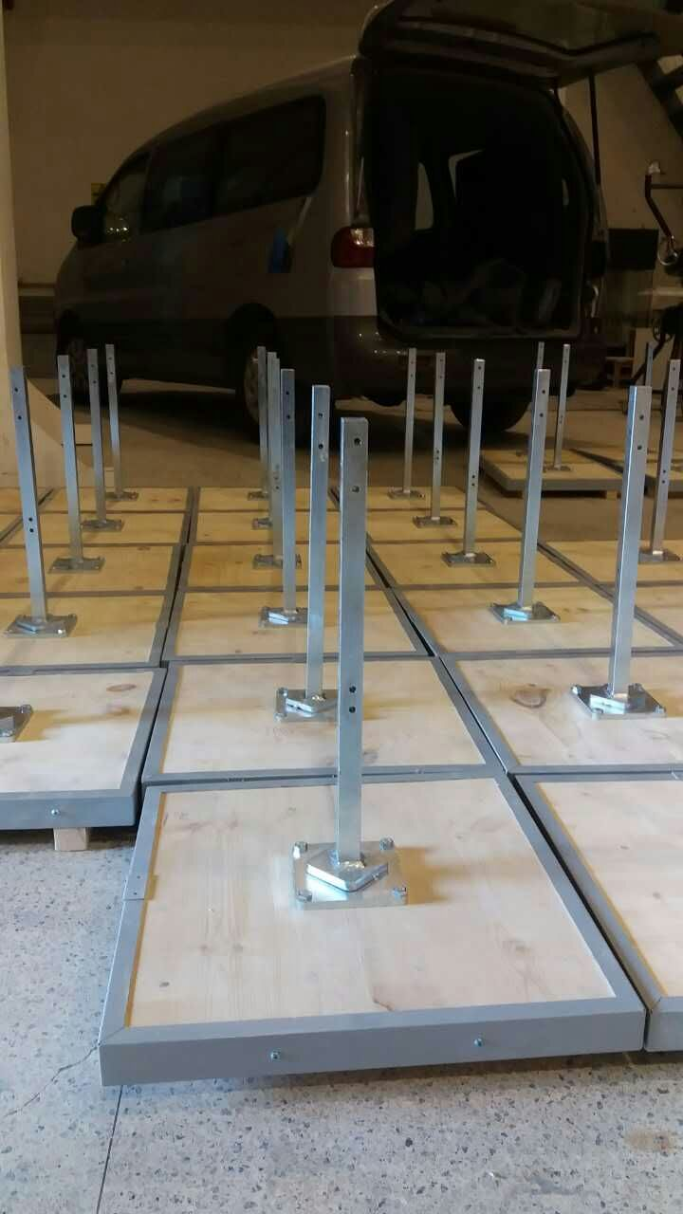 | 个 | 30
练泥机 | ★1.全钢结构，规格尺寸：2000X500X650毫米(长X宽X高) （正负5毫米），占地小，重量≥310公斤，功率≥4千瓦，380伏电压；  ★2.练泥机出泥口直径≥160毫米，产量800公斤-1200公斤/小时，适合粘性适中的东北矿泥，螺旋推进机构采用40cr材质，外壳为高锰球铁消失模铸造，耐磨且强度大，入泥斗有双腮板，搅拌翅，喂入压泥板，能理想的实现将泥喂入，打碎，搅匀，练熟的过程；  3.操作简单，有漏电，过载保护装置；有前脚轮后支撑腿设计，便于移动，且立定稳固。 | 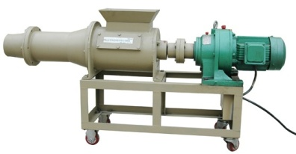 | 台 | 1
铝条骨架 | ★铝条柔软可以弯曲成任意形状，具有记忆功能，铝条可以不锈，可以重复利用，做泥塑骨架，规格≥5×5毫米。 | 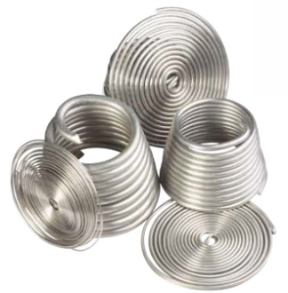 | 公斤 | 60
浮雕架 | ★1.该浮雕架直接插接在雕塑转台的工作台上，锁紧快捷；  ★2.可以0-90度倾斜立板角度，以期达到最佳工作状态  ★3.可以折叠在一起，节省存储的空间，自带储泥盒，防腐木材料订制、全钢结构 | 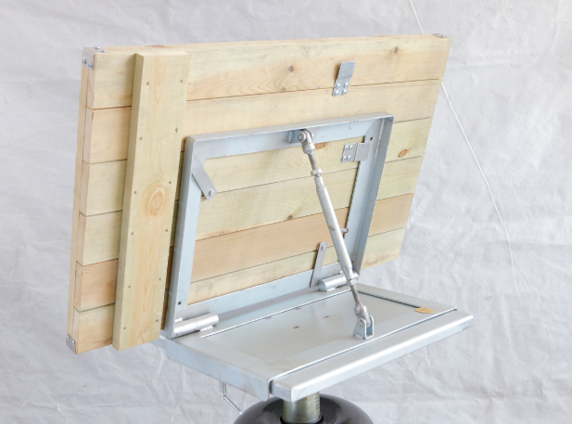 | 套 | 30
泥巴 | - 以中央美术学院所用专用雕塑泥为准。  - 灰白色  - 泥质细腻，无杂质  - 可塑性强，具有良好的粘合性 |  | 吨 | 4
电焊机 | - 产品尺寸：≤380*155*250cm  - 电压：220V(正负15%)  - 重量：≤5.9kg  - 适用材质：不锈钢、铁、碳钢、低合金钢  - 电流调节：15-200A  - 功率：≥7500W  - 有LED显示屏  - 省气方式：0-6s无极调节 |  | 台 | 2
电焊条 | - 规格要求2.5mm以上，钛钙型药皮，直交流两用  - 焊接过程中飞溅小，减少焊接后打磨清理  - 焊渣流动性好，脱渣方便  - 焊接中电弧燃烧稳定，持续性不断  - 具有良好的操作工艺性能，焊缝成型完美，焊道质量高 | 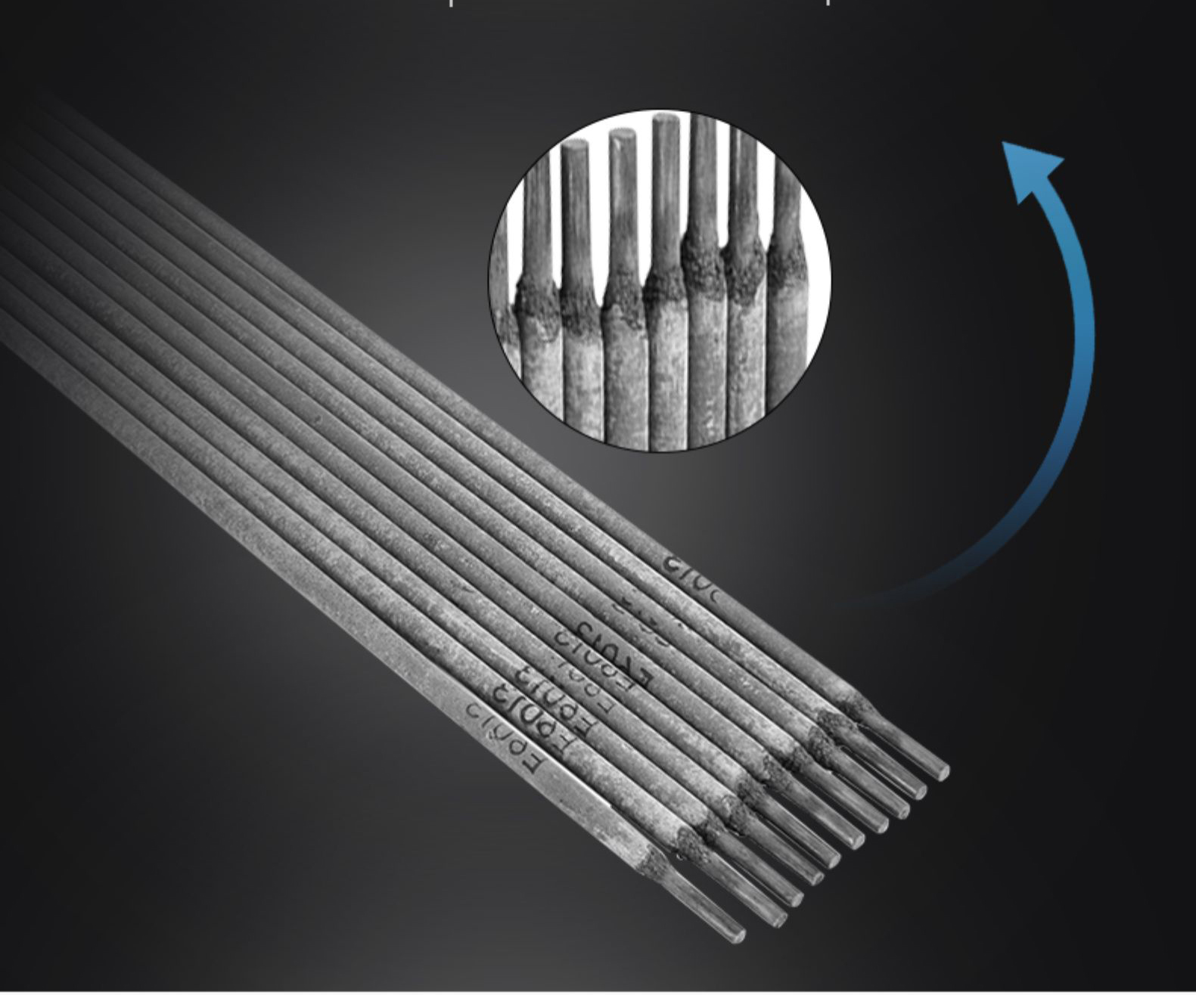 | 箱 | 3
老虎钳 | - 工业级  - 剪切范围≤9.5mm  - 重量≥2325g  - 刃口淬火，不易崩口  - 固定螺丝，开合轻松  - 防滑手柄，握感舒适  - 调节螺丝，，可改变钳口咬合度  - 硬度高且剪切锋利 | 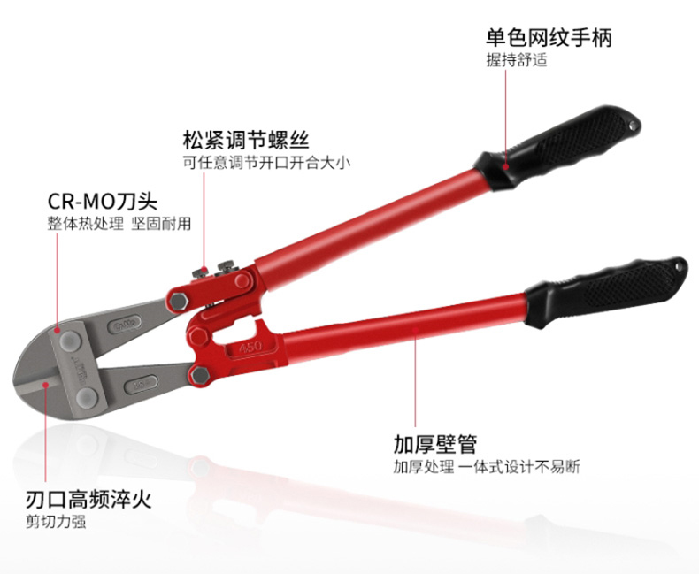 | 把 | 2
平板手推车 | 1.承重要求：700斤以上，称重不弯曲、不易变形  2.外形尺寸：≥88*58cm  3.脚轮≥6寸充气静音轴承  4.加厚顶针扶手  5.材质：防撞护角重型钢板 | 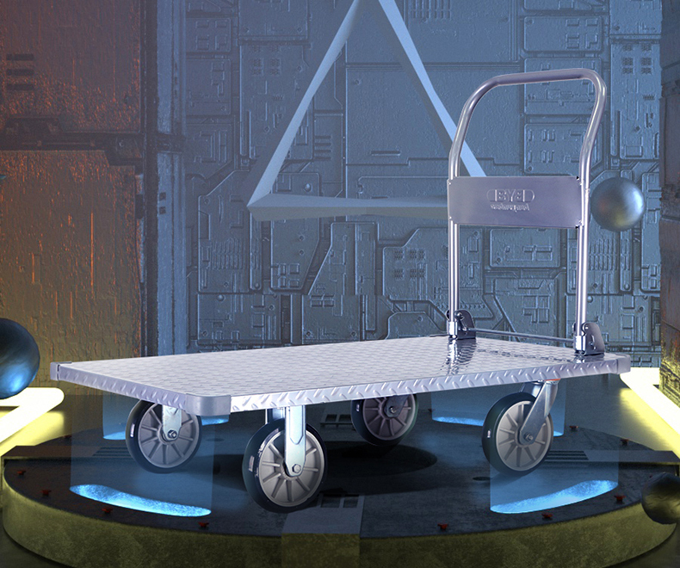 | 台 | 2
喷壶 | - 容量：≥2L  - 出水强劲均匀  - 旋转喷头可转换喷洒模式  - 喷头要求不生锈、不变形、不阻塞、经久耐用  - 壶体要求：采用PE料≥2.5mm超厚壶壁，  - 高强度、高硬度、耐热防冻、防裂耐用 | 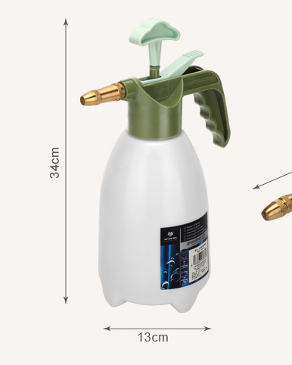 | 个 | 5
泥巴储存箱 | 1.特大号尺寸  2.加厚：3毫米以上  3.外径尺寸：≥815*570*505cm  4.内径尺寸：≥755*525*490cm  5.采用环保材料，化学稳定性高，耐腐蚀、韧性好 | 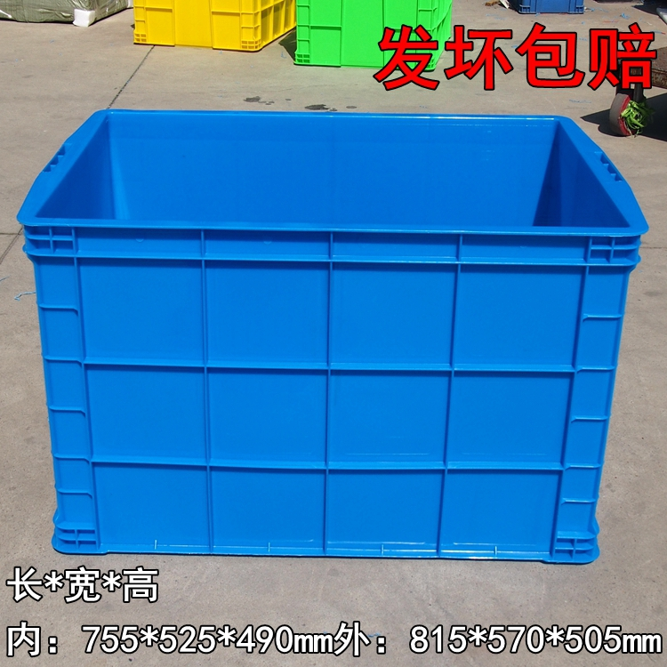 | 个 | 30
样品要求：
（1）本项目投标时要求提供以下样品： 雕塑转台、浮雕架、人体支架（1.2-1.6米）、铝条骨架、泥巴小样各1件。
（2）样品递交时间为2021年 月 日9:00前，逾期送达将予以拒收，地点为：浙江杭州市西湖区万塘路28号浙江信镧建设工程咨询有限公司。
（3）样品须明确标注供应商名称。
（4）成交供应商的样品将被封存作为货物验收的实物质量验收标准。未成交供应商的样品请供应商在中标结果公告结束后自行取回，逾期概不负责。

产品需求清单
名称 | 单位 | 数量
雕塑转台 | 台 | 30
人体支架（1.2-1.6米） | 个 | 30
人体支架（60-80厘米） | 个 | 30
头像架 | 个 | 30
浮雕架 | 套 | 30
练泥机 | 台 | 1
铝条骨架 | 公斤 | 60
泥巴 | 吨 | 4
电焊机 | 台 | 2
电焊条 | 箱 | 3
老虎钳 | 把 | 2
平板手推车 | 台 | 2
喷壶 | 个 | 5
泥巴储存箱 | 个 | 30
备注：标注“▲”的为实质性参数与要求，不可偏离；标注“★”的为重要参数与要求。

第四章 采购项目商务要求

1供货期
合同签订之日起按要求二个月内交货。

2质保期
质保期10年，使用期间上门免费维保。

3保存和运输要求
送货至指定地点

4验收标准
中标人须按国家有关规定及标准完成本次招标货物的供货、运输、检验等。如中标，中标人及制造商对中标产品使用的质量、安全性能与检测结果的可靠性负全部责任。按中国美术学院标准验收和确认。

5售后服务
要求24小时内响应，每个季度提供上门咨询，听取使用意见。

6履约保证金
详见供应商须知前附表

7付款方式

合同签订后支付合同总价款的30%，最终验收后支付合同总价款的70%

8合同履行
按相关规定进行合同履约。

第五章 合同格式
本章所述《合同格式及合同条款》为指引性文件。在合同签订时，采购人有权合理修改本合同条款。若采购人和成交人双方同意，合同格式也可以按照其他形式。合同条款的基本内容应与本章所述《合同格式及合同条款》要求的内容相一致，同时竞争性磋商文件及其答疑、补充、修改； 成交人的磋商响应文件正本；供应商在评审答疑时的书面澄清或说明；成交通知书等文件是构成合同不可分割的部分。

浙江省政府采购合同指引
项目名称 项目编号
甲方（买方）：
乙方（卖方）：
甲、乙双方根据 中国美术学院雕塑专业设备采购（非政府）竞争性磋商采购 的结果，签署本合同。

一、货物内容
1.1 货物名称：
1.2 型号规格：
1.3 技术参数：
1.4 数量、单位：

二、合同金额
2.1本合同金额为（大写）：____________________________________元（￥_______________元）人民币。

三、技术资料
3.1乙方应按采购文件规定的时间向甲方提供使用货物的有关技术资料。
3.2 没有甲方事先书面同意乙方不得将由甲方提供的有关合同或任何合同条文、规格、计划、图纸、样品或资料提供给与履行本合同无关的任何其他人。即使向履行本合同有关的人员提供也应注意保密并限于履行合同的必需范围。

四、知识产权
4.1 乙方应保证所提供的货物或其任何一部分均不会侵犯任何第三方的知识产权。

五、产权担保
5.1 乙方保证所交付的货物的所有权完全属于乙方且无任何抵押、查封等产权瑕疵。

六、履约保证金及质保金
6.1乙方在合同签订之日起5天内向甲方指定的账户缴纳合同总价5%的履约保证金。履约保证金的交付方式：支票、汇票、本票或保函等非现金方式。
6.2履约保证金在货到安装、调试验收合格后，转为质量保证金。
6.3质量保证金在质保期满一年后，确认乙方无违约行为后一周内无息返还。

七.、转包或分包
7.1本合同范围的货物应由供方直接供应不得转让他人供应。
7.2 除非得到需方的书面同意供方不得部分分包给他人供应。
7.3如有转让和未经需方同意的分包行为需方有权给予终止合同。

八、质保期和质保金
8.1 质保期： 年。自交货验收合格之日起计
8.2 质保金 元。履约保证金在成交供应商按合同约定交货验收合格后自行转为质保金。

九、交货期、交货方式及交货地点
9.1 交货期：
9.2 交货方式：
9.3 交货地点：

十、货款支付
10.1 付款方式：
10.2 当采购数量与实际使用数量不一致时，供应商应根据实际使用量，供货合同的最终结算金额按实际使用量乘以成交单价进行计算。

十一、税费
11.1本合同执行中相关的一切税费均由供方负担。

十二、质量保证及售后服务
12.1 乙方应按采购文件规定的货物性能、技术要求、质量标准向甲方提供未经使用的全新产品。
12.2 乙方提供的货物在质量期内因货物本身的质量问题发生故障乙方应负责免费更换。对达不到技术要求者根据实际情况经双方协商可按以下办法处理
⑴更换。由乙方承担所发生的全部费用。
⑵贬值处理。由甲乙双方合议定价。
⑶退货处理。乙方应退还甲方支付的合同款，同时应承担该货物的直接费用、运输、保险、检验、货款利息及银行手续费等。
12.3 如在使用过程中发生质量问题，乙方在接到甲方通知后在一小时内到达甲方现场。
12.4 在质保期内，乙方应对货物出现的质量及安全问题负责处理解决并承担一切费用。
12.5上述的货物免费保修期为 三 年因人为因素出现的故障不在免费保修范围内。超过保修期的机器设备终生维修，维修时只收部件成本费。

十三、调试和验收
13.1 甲方对乙方提交的货物依据采购文件上的技术规格要求和国家有关质量标准进行现场初步验收。外观、说明书符合采购文件技术要求的给予签收初步验收不合格的不予签收。货到后甲方需在五个工作日内验收。
13.2 乙方交货前应对产品作出全面检查和对验收文件进行整理并列出清单作为甲方收货验收和使用的技术条件依据，检验的结果应随货物交甲方。
13.3 甲方对乙方提供的货物在使用前进行调试时，乙方需负责安装并培训甲方的使用操作人员并协助甲方一起调试直到符合技术要求甲方才做最终验收。
13.4 对技术复杂的货物，甲方应请国家认可的专业检测机构参与初步验收及最终验收，并由其出具质量检测报告。
13.5 验收时乙方必须在现场，验收完毕后作出验收结果报告，验收费用由乙方负责。

十四、货物包装、发运及运输
14.1 乙方应在货物发运前对其进行满足运输距离、防潮、防震、防锈和防破损装卸等要求包装以保证货物安全运达甲方指定地点。
14.2 使用说明书、质量检验证明书、随配附件和工具以及清单一并附于货物内。
14.3 乙方在货物发运手续办理完毕后24小时内或货到甲方48小时前通知甲方以准备接货。
14.3 货物在交付甲方前发生的风险均由乙方负责。
14.5 货物在规定的交付期限内由乙方送达甲方指定的地点视为交付，乙方同时需通知甲方货物已送达。

十五、违约责任
15.1 甲方无正当理由拒收货物的，甲方向乙方偿付拒收货款总值的百分之五违约金。
15.2 甲方无故逾期验收和办理货款支付手续的,甲方应按逾期付款总额每日万分之五向乙方支付违约金。
15.3 乙方逾期交付货物的，乙方应按逾期交货总额每日千分之六向甲方支付违约金由甲方从待付货款中扣除。逾期超过约定日期10个工作日不能交货的，甲方可解除本合同。乙方因逾期交货或因其他违约行为导致甲方解除合同的，乙方应向甲方支付合同总值5%的违约金，如造成甲方损失超过违约金的，超出部分由乙方继续承担赔偿责任。
15.4 乙方所交的货物品种、型号、规格、技术参数、质量不符合合同规定及采购文件规定标准的，甲方有权拒收该货物，乙方愿意更换货物但逾期交货的，按乙方逾期交货处理。乙方拒绝更换货物的，甲方可单方面解除合同。

十六、不可抗力事件处理
16.1 在合同有效期内，任何一方因不可抗力事件导致不能履行合同，则合同履行期可延长其延长期与不可抗力影响期相同。
16.2 不可抗力事件发生后，应立即通知对方，并寄送有关权威机构出具的证明。
16.3 不可抗力事件延续120天以上，双方应通过友好协商，确定是否继续履行合同。

十七、诉讼
17.1 双方在执行合同中所发生的一切争议，应通过协商解决。如协商不成，可向合同签订地法院起诉，合同签订地在此约定为杭州市。

十八、合同生效及其它
18.1 合同经双方法定代表人或授权委托代理人签字并加盖单位公章后生效。
18.2合同执行中涉及采购资金和采购内容修改或补充的，须经财政部门审批，并签书面补充协议报采购监督管理部门备案，方可作为主合同不可分割的一部分。
18.3本合同未尽事宜遵照《合同法》有关条文执行。
18.4 本合同正本一式两份，具有同等法律效力甲乙双方各执一份副本三份(用途)。
甲方（盖章）： 乙方（盖章）：
法定代表人（或授权代表）： 法定代表人（或授权代表）：
地址： 地址：
联系人： 联系人：
联系电话： 联系电话：
传真： 传真：
开户银行： 开户银行：
银行账号： 银行账号：
签订地点： 签订日期：

鉴证方（盖章）：浙江信镧建设工程咨询有限公司
法定代表人（或授权代表）：
地址：
联系人：
联系电话：
传真：
鉴证日期：

第六章 磋商响应文件内容及格式

1供应商提交磋商响应文件须知
1.1 供应商应严格按照以下顺序填写和提交下述规定的全部格式文件以及其他有关资料，混乱的编排导致磋商响应文件被误读或磋商小组查找不到有效文件是供应商的风险。
1.2 所附表格中要求回答的全部问题和/或信息都必须正面回答。
1.3 本声明书的签字人应保证全部声明和问题的回答是真实的和准确的。
1.4竞争性磋商小组将应用供应商提交的资料根据自己的判断和考虑决定供应商履行合同的合格性及能力。
1.5 供应商提交的材料将在一定期限内被保密保存，但不退还。
1.6 全部文件应按供应商须知中规定的语言和份数提交。

2磋商响应文件组成
磋商响应文件由由资格证明文件、报价文件、商务资信技术文件组成。

2.1资格证明部分
1）、提供有效的经营执照复印件并加盖公司公章；事业单位的，则提供有效的《事业单位法人证书》副本复印件并加盖单位公章；自然人的，则提供有效的身份证复印件并签字；
2）、提供有效的依法缴纳税收证明（完税凭证或税务部门出具的证明，新成立单位出具银行资信证明）；
3）、提供有效的依法缴纳社会保障资金证明（最近一个月的缴纳凭证或人社部门出具的证明）；
4）、投标前三年无重大违法记录声明书；
5）、信用记录：供应商在磋商响应文件中提供投标截止前三个工作日的查询信息：查询渠道：“信用中国”（www.creditchina.gov.cn）、“中国政府采购网”（www.ccgp.gov.cn），最终审查以代理机构在磋商响应截止日查询的最新信息为准；
6）、法定代表人证明书，法定代表人授权书（法定代表人参加投标的无须提供）、授权委托人身份证复印件、授权委托人社保证明（被委托人必须为本单位在职员工，并提供至少开标前一个月的社保证明）；本项不作为资格证明文件审查内容。

2.2报价部分
供应商的报价部分包括以下内容（均需加盖公章）。
1）、磋商函；
2）、初次报价一览表；
3）、包括但不限于以上文件资料。

2.3商务部分
供应商的商务部分包括以下内容（均需加盖公章）。
1）、诚信承诺书；
2）、商务条款偏离表；
3）、包括但不限于以上商务部分资料。

2.4资信技术部分
供应商的资信技术部分为针对本项目的技术和服务响应方案，技术偏离说明表，采购文件要求提供的其他资料等，具体包括以下内容（均需加盖公章）。
1）企业法人营业执照（事业单位法人证书/社会团体法人登记证书）、税务登记证及组织机构代码证复印件；
2）供应商介绍及供应商业绩情况一览表及业绩证明材料（按第七章评分办法要求提供）；
3）、投标产品有关证书及投标产品业绩；
4）、供应商在磋商响应文件中，应对项目技术规范和服务要求中所提出各项要求进行逐条逐项的答复、说明和解释。首先对实现或满足程度明确作出“满足”、“不满足”、“部分满足”等应答，然后作出具体、详细的说明。回答“满足”应说明如何满足，回答“部分满足”要明确哪部分满足和哪部分不满足。同时明确满足的程度。若采用“详见”、“参见”方式说明的，应指明所指文档（应是磋商响应文件的组成部分）的具体章节及页码。任何含糊不清的表示对评审结果的影响将是供应商的责任；
5）、针对本项目的详细实施计划，包括供货、验货、维护等内容。
6）、项目验收方案、验收后的维护及售后服务方案；
7）、优惠条件及特殊承诺；
8）、技术条款偏离表；
9）、包括但不限于以上技术文件或说明。
以上所需的各种证书、证件、证明、证照若系复印件，须在复印件上加盖有效公章。

3磋商响应文件编制格式及规范要求
将资格证明部分、报价部分、商务部分和资信技术部分一起装订密封，并在封皮上注明：采购单位名称、项目名称、项目编号、投标单位名称、详细地址、授权委托人姓名。磋商响应文件均应胶装。

附件 磋商响应文件封面
正本（副本）

中国美术学院
雕塑专业设备采购（非政府）

磋商响应文件
（资格证明部分/报价部分/商务部分/资信技术部分）

采购项目：雕塑专业设备采购（非政府）
采购编号：ZJXL-MY-202103
采 购 人：中国美术学院
供 应 商：
时 间： 年 月

附件一 磋商函

磋商函
中国美术学院
浙江信镧建设工程咨询有限公司：
（供应商全称）授权 （授权委托人姓名） （职务、职称）为授权委托人，参加贵方组织的 （项目名称）采购编号：（ ）采购的有关活动，并对此项目进行投标。为此：
1、我方同意在供应商须知前附表规定的磋商日期起遵守本投标书中的承诺且在磋商有效期满之前均具有约束力。
2、根据已收到贵方的采购编号为 ZJXL-MY-202103 的 雕塑专业设备采购（非政府） 的采购文件，遵照《中华人民共和国政府采购法》等有关规定，我单位经研究上述采购文件的供应商须知、采购项目技术要求、采购项目商务要求、合同条款及其他采购文件的有关文件后，我方愿以人民币（大写） 元（RMB： 元）的初次报价参与本项目的磋商。
2、我方承诺已经具备《中华人民共和国政府采购法》中第二十二条相关规定的参加政府采购活动的供应商应当具备的条件：
3、编制和提交采购文件规定的全部磋商响应文件，包括磋商响应文件正本1份，副本 份。具体内容为：
3.1资格证明部分
3.2报价部分
3.3商务部分
3.4资信技术部分
4、我方完全理解贵方不一定要接受最低价的投标。
5、我方愿意向贵方提供任何与该项磋商有关的数据、情况和技术资料。若贵方需要，我方愿意提供我方作出的一切承诺的证明材料。
6、我方已详细审核全部采购文件，包括采购文件的澄清或修改（如有的话）、参考资料及有关附件，确认无异议。
7、我方将严格遵守《中华人民共和国政府采购法》第七十七条规定，供应商有下列情形之一的，处以采购金额5‰以上10‰以下的罚款，列入不良行为记录名单，在一至三年内禁止参加政府采购活动，有违法所得的，并处没收违法所得；情节严重的，由工商行政管理机关吊销营业执照；构成犯罪的，依法追究刑事责任：
7.1提供虚假材料谋取成交、成交的；
7.2采取不正当手段诋毁、排挤其他供应商的；
7.3与采购人、其它供应商或者采购代理机构恶意串通的；
7.4向采购人、采购代理机构行贿或者提供其他不正当利益的；
7.5在采购采购过程中与采购人进行协商磋商的；
7.6拒绝有关部门监督检查或提供虚假情况的。
供应商有前款第7.1至7.5项情形之一的,成交、成交无效。
8、本投标自磋商之日起60天内有效（成交单位，顺延至合同结束）。
9、与本投标有关的一切往来通讯请寄：
10、我方承诺在确认中标后5天内支付招标代理服务费。

法人代表签字或盖章：
授权委托人签字：
公 司 盖 章：
联系人： 联 系 电 话：
联系地址：
邮政编码： 传真号码：
日期： 年 月 日
注：未按照本磋商函要求填报的将被视为非实质性响应投标，从而可能导致被拒绝

附件二 初次报价一览表

采购项目名称： 采购编号：
标项：
序号 | 名 称 | 投标报价  (元) | 规格型号 | 品牌 | 原产地 | 供货期 | 质保期 | 备注
1
2
……
合计
总报价 |  | 小写：  大写：

备注：1、设备费须包含设备（包括主机、标准附件、备品备件、专用工具）价、设备运杂费、保险费、利润、税金等。
2、若所采购的设备种类较多，供货时间要求不一致，可在“报价一览表附表”中详细注明。

供应商（盖章）：
法定代表人或授权委托人（签字）：
日期：

附件三 初次报价一览表附表
初次报价一览表附表
采购项目： 采购编号：
序号 | 设备名称 | 数量 | 单价（万元） | 合价（万元） | 是否包含各项费用 | 交货周期（天） | 质保期（年） | 付款方式

供应商全称（盖章）：
授权委托人（签字）：
日期：2021年 月 日

附件四 诚信承诺书

采购诚信承诺书
（采购人）、 （采购代理机构）：
我公司 （单位名称）已详细阅读了 项目（项目编号： ）的采购文件，自愿参加该项目的采购活动，现就有关事项做出郑重承诺如下：
一、诚信竞争，材料真实。我公司保证所提供的全部材料、内容均真实、合法、有效，保证不出借或者借用其他企业资质，不以他人名义参与采购和竞争，不弄虚作假；
二、遵纪守法，公平竞争。不与其他单位相互串通、哄抬价格，不排挤其他单位，不损害采购人的合法权益；不向评审小组、采购人、采购代理机构提供利益以牟取中标（成交）。
2.1不向项目有关人员及部门赠送礼金礼物、有价证券、回扣以及中介费、介绍费、咨询费等好处费；
2.2不为项目有关人员及部门报销应由你方单位或个人支付的费用；
2.3不向项目有关人员及部门提供有可能影响公正的宴请和健身娱乐等活动；
2.4不为项目有关人员及部门出国（境）、旅游等提供方便；
2.5不为项目有关人员个人装修住房、婚丧嫁娶、配偶子女工作安排等提供好处；
2.6严格遵守政府采购法、招标投标法、合同法等法律，诚实守信，合法经营，坚决抵制各种违法违纪行为。
三、若中标（成交）后，将按照规定及时与采购人签订采购合同，不与采购人订立有悖于采购结果的合同或协议；严格履行政府采购合同，不降低合同约定的产品质量和服务，不擅自变更、中止、终止合同，或者拒绝履行合同义务；
若有违反以上承诺内容的行为，我公司自愿接受取消竞争资格、记入信用档案、没收参与竞争的保证金、媒体通报等处罚；如已中标（成交）的，自动放弃中标（成交）资格，并承担全部法律责任；给采购人造成损失的，依法承担赔偿责任。
单 位 ： （盖单位公章）
法定代表人： （签字或印章）
日 期： 年 月 日
备注：若以联合体形式参与采购活动的，联合体各成员应分别填写。

附件五 法定代表人证明书、法定代表人授权书

法定代表人证明书
中国美术学院：
浙江信镧建设工程咨询有限公司：

同志，身份证号码： ，现任我单位 职务，为我单位法定代表人，特此证明。

供应商（公章）：
法定代表人（签字或盖章）：
日 期：2021年 月 日

法定代表人身份证正反面复印件

法定代表人授权书
中国美术学院：
浙江信镧建设工程咨询有限公司：
我以 （供应商全称）法定代表人的身份授权 （授权委托人姓名）、身份证号 ，为我单位的授权委托人，参加贵处组织的雕塑专业设备采购（非政府）（采购编号：ZJXL-MY-202103）的采购，全权处理采购活动中的一切事宜，我单位均予承认。

供应商（公章）：
法定代表人（签字或盖章）：
授权委托人（签字）：
日 期：2021年 月 日

授权委托人身份证复印件：

授权委托人身份证正反面复印件：

附件六 商务条款偏离表

采购项目名称： 采购编号：
序号 | 内 容 | 采购要求 | 投标响应 | 备注
注：此表不填或填写为无偏离，视为完全响应采购要求。
供应商（公章）：
法定代表人或授权委托人（签字）：
日 期：2021年 月 日

附件七 产品有关证书及产品业绩

（由供应商根据采购需求及采购文件要求编写）

供应商（公章）：
法定代表人或授权委托人（签字）：
日 期：2021年 月 日

附件八 验收方案

（由供应商根据采购需求自行编制）

供应商（公章）：
法定代表人或授权委托人（签字）：
日期：2021年 月 日

附件九 验收后的维护及售后服务方案

（由供应商根据采购需求及采购文件要求编写）

附件九表A：售后服务机构情况表（按此格式自制）
序号 | 机构名称 | 机构性质 | 注册地址 | 服务技术人员数量 | 联系电话
注：关于项目涉及的所有售后服务机构均在本表注明，包括供应商本单位和符和条件的第三方服务机构。

附九表B：售后服务人员情况表（按此格式自制）
序号 | 类别 | 姓名 | 性别 | 年龄 | 学历 | 专业 | 职称 | 本项目中的职责 | 响应时间 | 到达现场时间

供应商（公章）：
法定代表人或授权委托人（签字）：
日 期：2021年 月 日

附件十 优惠条件及特殊承诺

（由供应商根据采购需求自行编制）

供应商（公章）：
法定代表人或授权委托人（签字）：
日期：2021年 月 日

附件十一 技术条款偏离表

采购项目名称： 采购编号： 货物名称：
序号 | 采购要求 | 投标响应 | 偏离 | 说明
注：此表不填或填写为无偏离，视为完全响应采购要求。
供应商（公章）：
法定代表人或授权委托人（签字）：
日 期：2021年 月 日

第七章 磋商办法

1总则
1.1本磋商办法遵照有关规定，并结合本项目的具体情况制定。采购人将查验在响应文件递交截止时间前递交了响应文件的供应商授权代表的身份证、法定代表人授权书。
1.2磋商工作遵循公开、公正、公平、科学、择优的原则，磋商小组成员将本着认真、公正、诚实、廉洁的精神，进行评审工作，择优推荐成交候选人。在磋商期间，磋商小组及相关工作人员必须严格遵守保密规定，不得泄露评审的有关情况。
1.3对未成交供应商，磋商小组不作任何落选解释。

2评审组织
评审工作由采购人和采购代理机构依法组建的磋商小组负责。磋商小组由采购人代表和评审专家共3人以上单数组成，其中评审专家人数不得少于磋商小组成员总数的2/3。采购人代表不得以评审专家身份参加本部门或本单位采购项目的评审。采购代理机构人员不得参加本机构代理的采购项目的评审。
评审负责对响应文件进行审查、质询、评审和比较等。磋商小组负责审标、询标、评审等工作，并向采购人提出评审意见和评审报告。

3评审程序
评审的一般程序
3.1磋商响应文件的有效审查（先进行资格审查，通过之后进入符合性审查及后续程序）；
3.2熟悉磋商文件和评审办法；
3.3询标澄清磋商响应文件的疑问；
3.4磋商响应文件的资信技术部分评审；
3.5必要时集中分别与单一的供应商进行磋商；
3.6必要时根据磋商调整采购需求；
3.7供应商调整磋商响应文件（必要时）及报价；
3.8对最终资信技术部分进行评审及评分；
3.9对最终报价部分进行评审及评分；
3.10完成评审报告，推荐成交候选人；

4审查内容
4.1磋商响应文件资格性审查
4.1.1供应商以磋商响应文件中提供的书面材料为准。
4.1.2采购人对磋商响应文件的判定，只依据投标内容本身，不依靠开标后的任何外来证明。如供应商提交的资质证明或其他内容不齐全， 由此造成的后果由供应商自己负责。
4.1.3由磋商小组进行资格性审查。
4.2 磋商响应文件符合性审查
磋商小组应当对符合资格的供应商的磋商响应文件进行符合性审查，以确定其是否满足采购文件的实质性要求。如果磋商响应文件实质上不响应采购文件的要求，磋商小组会将予以拒绝，并且不允许通过修正或撤消不符合要求的差异或保留，使之成为具有响应性的投标。

5无效标
5.1磋商响应文件属下列情况之一的，应当在资格性检查时按照无效投标处理：
资格证明文件不全的，或者不符合采购文件标明的资格要求的；
5.2磋商响应文件属下列情况之一的，应当在符合性检查时按照无效投标处理：
（1）首次递交的响应文件未密封；
（2）活页装订（是指用卡条、抽杆夹、订书机等形式装订，使标书可以拆卸或者在翻动过程中易脱落的一种装订方式）的磋商响应文件按无效标处理；
（3）不响应采购文件实质性要求（采购文件中带“▲”条款要求）
（4）投标有效期短于供应商须知前附表规定期限的磋商响应文件；
（5）供应商存在串通行为或虚假投标的；
（6）不符合法律、法规和采购文件中规定的其他实质性要求的。
5.3在报价评审时，如发现下列情形之一的，报价文件将被视为无效：
（1）最终报价超出最高限价，或者超出采购预算金额，采购人不能支付的；
（2）磋商小组认为供应商的报价明显低于其他通过符合性审查供应商的报价，有可能影响产品质量或者不能诚信履约的，应当要求其在评标现场合理的时间内提供书面说明，必要时提交相关证明材料;供应商不能证明其报价合理性的，磋商小组应当将其作为无效投标处理。

6废标
根据《中华人民共和国政府采购法》第三十六条之规定，在采购中，出现下列情况之一的，应予以废标：
（1）符合专业条件的供应商或者对采购文件作实质响应的供应商不足3家的；
（2）出现影响采购公正的违法、违规行为的；
（3）供应商的最终报价均超过了采购预算，采购单位不能支付的；
（4）因重大变故，采购任务取消的。
废标后，采购代理机构应当将废标理由通知所有供应商。

7.情形认定
7.1当磋商小组有充分理由确认所有供应商的报价没有达到预期的竞争效果，经磋商小组半数以上成员确认，可以否决本次采购。
7.2有下列情形之一的，视为供应商串通投标，其投标无效：
（一）不同供应商的磋商响应文件由同一单位或者个人编制；
（二）不同供应商委托同一单位或者个人办理投标事宜；
（三）不同供应商的磋商响应文件载明的项目管理成员或者联系人员为同一人；
（四）不同供应商的磋商响应文件异常一致或者投标报价呈规律性差异；
（五）不同供应商的磋商响应文件相互混装；

8磋商的内容
8.1磋商小组对有效的响应文件进行比较和评审，磋商小组在对响应文件的有效性、完整性和响应程度进行审查时，可以要求供应商对响应文件中含义不明确、同类问题表述不一致或者有明显文字和计算错误的内容等作出必要的澄清、说明或者更正。
8.2磋商小组要求供应商澄清、说明或者更正响应文件应当以书面形式作出。供应商的澄清、说明或者更正应当由法定代表人或其授权代表签字或者加盖公章。由授权代表签字的，应当附法定代表人授权书。供应商为自然人的，应当由本人签字并附身份证明。
8.3 磋商小组所有成员应当集中与单一供应商分别进行磋商，并给予所有参加磋商的供应商平等的磋商机会。
8.4 供应商按先到后谈顺序，逐一就技术、方案等采购需求进行磋商，采购人及磋商小组有权变更相关需求，不对因此而受影响的供应商承担责任，供应商在磋商过程中，因需求满足不了，有权退出本次采购。
8.5在磋商过程中，磋商小组可以根据磋商文件和磋商情况实质性变动采购需求中的要求以及合同草案条款，但不得变动磋商文件中的其他内容。实质性变动的内容，须经采购人代表确认。
8.6对磋商文件作出的实质性变动是磋商文件的有效组成部分，磋商小组应当及时以书面形式同时通知所有参加磋商的供应商。
8.7供应商应当按照磋商文件的变动情况和磋商小组的要求重新提交响应文件，并由其法定代表人或授权代表签字或者加盖公章。由授权代表签字的，应当附法定代表人授权书。供应商为自然人的，应当由本人签字。
8.8 磋商文件能够详细列明采购标的的人员、服务要求的，磋商结束后，磋商小组应当要求所有继续参加磋商的供应商在规定时间内提交最后报价，提交最后报价的供应商不得少于3家。
8.9 磋商文件不能详细列明采购标的的要求，磋商结束后，磋商小组选择经磋商后技术、服务方案满足采购需求的供应商在规定时间内提交最后报价，未能进入最终报价的供应商不作解释。
8.10多轮单独磋商直到采购人代表最终确认采购需求为止，实质性变动经采购人代表同意。
8.11在不增加采购需求的前提下，下一轮报价不得高于上一轮报价。
8.12最终报价是供应商响应文件的有效组成部分，经磋商确定最终采购要求和提交最后报价的供应商后，由磋商小组采用综合评分法对提交最终报价的供应商的响应文件和最终报价进行综合评分，按照综合得分高低来确定成交候选人。

9评审方法及评审细则
9.1本次评审采用综合评分法。磋商小组根据各供应商的最终报价、合同条款响应情况、供应商的资信技术情况等方面进行综合性打分，按照得分高低推荐成交候选人。
9.2评审原则：磋商小组将根据响应方提交的修改后的响应文件，可以以少数服从多数的原则投票确定三家或三家以上的响应方或选择所有投标供应商在规定时间内进行最终报价，并密封提交。
9.3成交依据：经磋商确定最终采购要求和提交最终报价的供应商后，由磋商小组采用综合评分法对提交最终报价的供应商的响应文件和最终报价进行综合评分，按照得分高低推荐第一、第二、第三成交候选单位，并起草评审报告。如果得分相同，则按最终报价从低到高顺序推荐为成交候选人，如果最终报价也相同，则按技术得分从高到低顺序推荐成交候选人，如果报价和技术得分都相同，则抽签决定。
9.4评分细则
综合评分=商务报价分+资信评分+技术评分
9.4.1商务报价分30分
商务报价评分将在有效供应商范围内进行，最高得30分，最低得0分，小数点后保留2位小数。满足采购文件要求的最终报价最低的投标报价为评审基准价，其商务报价分为满分30分。其他供应商的价格分统一按照下列公式计算：投标报价得分=(评审基准价／投标报价)×价格权值30%×100。
此项由磋商小组集体核实后统一打分。
9.4.2资信评分5分
供应商自2018年2月以来同类项目业绩，每个得1分，最高得5分；（业绩必须提供相应的证明文件（合同复印件），时间以合同签订时间为准。原则上以磋商响应文件中的复印件为准，若复印件不明确，评审小组以核查的原件为准）（0-5分）。
此项由磋商小组集体核实后统一打分.
9.4.3技术评分65分
该评分分值由磋商小组根据评审情况在分值范围内独立打分（具体分值设定详见表格），小数点后保留2位小数，每个供应商的最终技术得分为磋商小组打分的算术平均值。
序号 | 评审因素 | 评分标准 | 分值范围 | 评分类型
1 | 产品性能、需求 | 雕塑转台总体满足需求程度，0-5分； | 0-15分 | 主观分
1 | 产品性能、需求 | 人体支架总体满足需求程度，0-3分； | 0-15分 | 主观分
1 | 产品性能、需求 | 浮雕架总体满足需求程度，0-3分； | 0-15分 | 主观分
1 | 产品性能、需求 | 其它产品总体满足需求程度，0-4分。 | 0-15分 | 主观分
2 | 产品响应程度 | 投标产品的部件整体性能、技术参数、技术规格、技术规范和对采购文件技术及商务要求的响应程度：  重要技术功能偏离：对应于磋商文件中各仪器设备的具体要求中打★号的偏离度，每一项负偏离扣2分；其它技术功能偏离：对应于招标文件中各仪器设备的具体要求（除去打★号的）的偏离度，每一项负偏离扣1分；商务部分负偏离情况：每一项负偏离扣1分；扣完为止。 | 0-18分 | 主观分
3 | 样品 | 根据所提供样品的材质、工艺、功能等评分：  雕塑转台，0-5分； | 0-20分 | 主观分
3 | 样品 | 浮雕架，0-5分； | 0-20分 | 主观分
3 | 样品 | 人体支架，0-5分；  铝条骨架，0-2.5分；  泥巴,0-2.5分。 | 0-20分 | 主观分
3 | 样品 | （样品不全或未提供样品不得分） | 0-20分 | 主观分
4 | 合同履约 | 供货安排，0-2分 | 0-4分 | 主观分
4 | 合同履约 | 交货、验收方案，0-2分 | 0-4分 | 主观分
5 | 售后服务 | 售后服务方案，0-3分 | 0-5分 | 主观分
5 | 售后服务 | 质保期内外的后续技术支持和维护能力情况、配件、附件、备品备件的准备和保障措施。0-2分 | 0-5分 | 主观分
6 | 技术服务培训 | 服务力量和服务保障，0-2分（需提供近期不少于3个月的社保证明，社保证明未提供不得分） | 0-3分 | 主观分
6 | 技术服务培训 | 培训方案，0-1分 | 0-3分 | 主观分

10评审报告
评审报告应当由磋商小组全体人员签字认可。磋商小组成员对评审报告有异议的，磋商小组按照少数服从多数的原则推荐成交候选人，采购程序继续进行。对评审报告有异议的磋商小组成员，应当在报告上签署不同意见并说明理由，由磋商小组书面记录相关情况。磋商小组成员拒绝在报告上签字又不书面说明其不同意见和理由的，视为同意评审报告。评审报告由磋商小组起草，按少数服从多数的原则通过，全体成员在评审报告上签字认可。

11定标办法
按有关规定确定中标人。
不得通过对样品进行检测、对供应商进行考察等方式改变评审结果。

